一、吉他谱基本操作：

1.和弦库：
点击和弦库的按钮
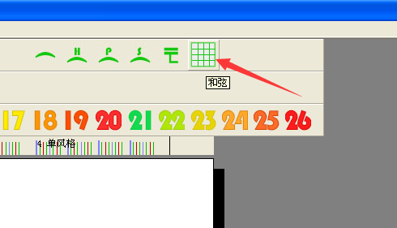
点击之后会出现和弦库，如下图：
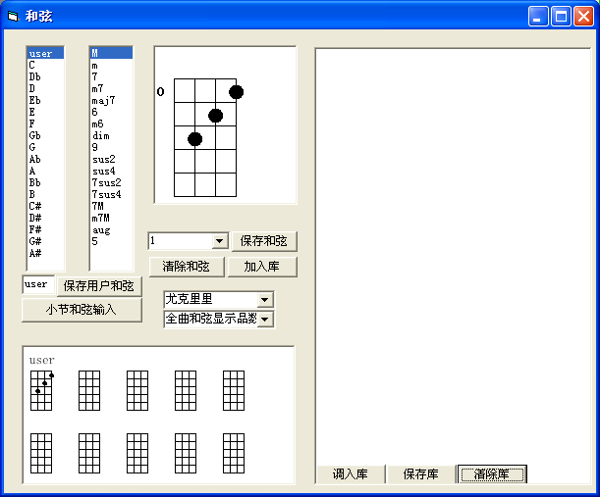
在和弦库里面可以任意编辑和弦修改和弦，保存和弦和调入和弦。

和弦库左上角的和弦选择栏目里面选择和弦，然后点加入库，就可以把和弦加入到和弦库里面，点击库里面的和弦，退出和弦库后，可以直接编辑在谱面。
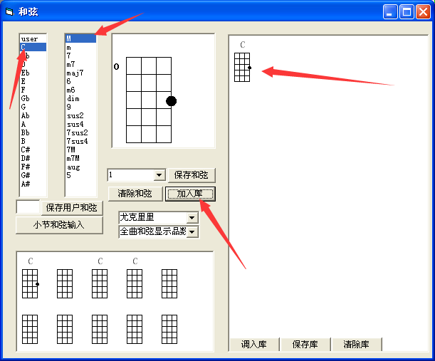

点击加入库的和弦也会同时显示在编辑界面左边的和弦库里，可直接从这里调用和弦来提高制作曲谱的速度，提高效率。
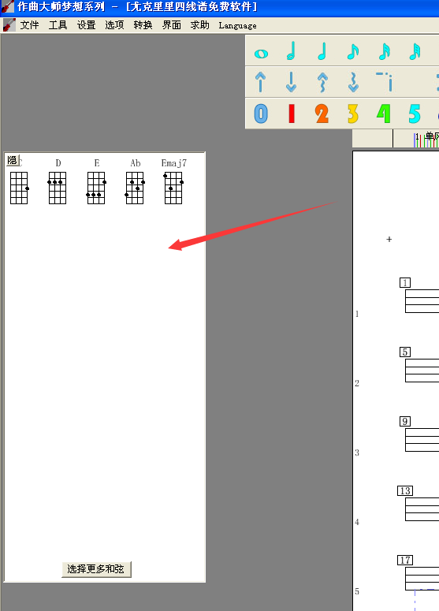

软件还预留出一个和弦位方便用户自己编写和弦图。
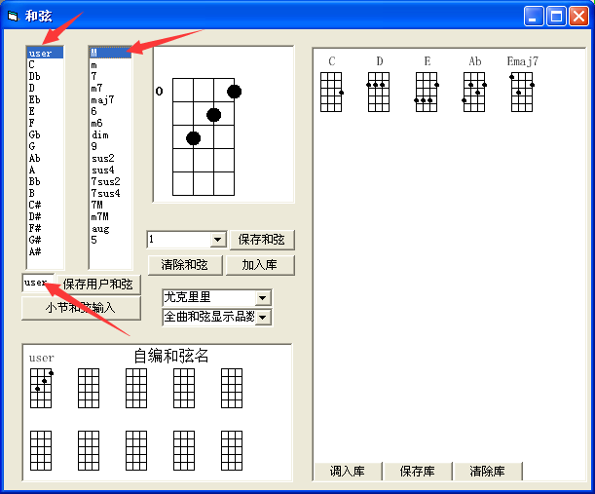
此外软件还可以保存库，您可以选择曲谱里面需要的和弦加入库以后进行保存，方便下一次的调入和使用。
设置全曲和弦显示的品数

软件和设置整首曲谱和弦的品数，如下图：
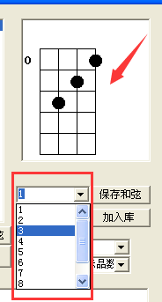
和弦的多种写法库，软件里面每一个和弦都可以编辑它不同的写法，然后保存和使用。

2.右手分解的输入：
首先点击分解符号的图标，选择时值。
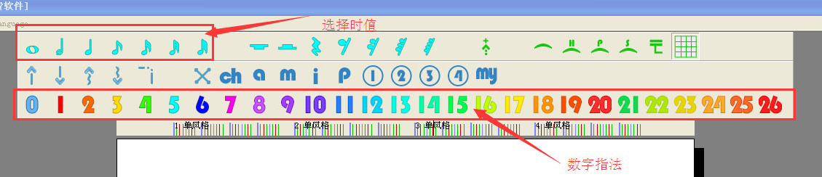
同时还可以编辑出，x、ch、a、m、i、p、和① ② ③ ④ 的指法符号
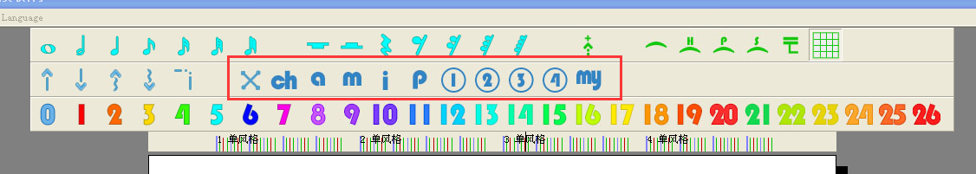
选择好指法符号和时值后，鼠标移动到需要输入的线上面点击即可。
同时数字指法还可以使用快捷键的输入，选择好时值后按键盘上的，0-9就是对应数字指法的0-9。
3.琶音符号与扫弦符号的输入：
（1）琶音符号：点击上（下）琶音符号，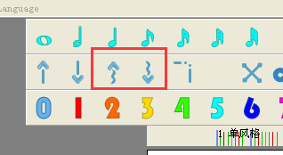选择时值，然后在谱面的六弦谱的直接上下点击就可以了，例如：点在一线上三线下 如图：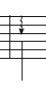或者点在一线上六弦下，如图：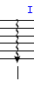。
（2）扫弦符号：扫弦符号的输入跟琶音符号的输入是一样的，直接点击上(下)扫弦符号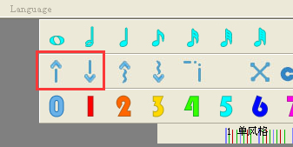,然后按照琶音的操作方法即可。

4.延音，击线，滑弦，拨弦的操作：
选择点击相应的功能按钮
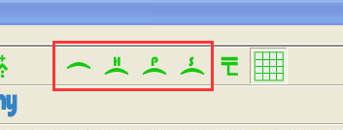
鼠标移动到前一个音符上鼠标变成十字的时候点击一下即可。（注：被连接的两个音需要在同一条线上）
5.吉他倚音的操作：
点击吉他倚音按钮
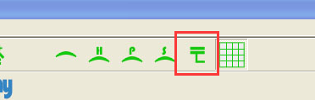
然后会出现一个输入倚音的界面，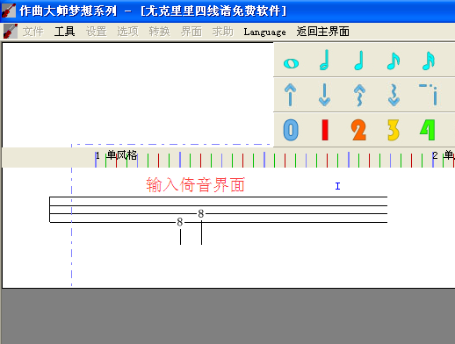
在倚音的界面编辑好需要的倚音，点返回主系统。
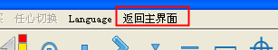
然后鼠标移到音符上变成十字的时候点一下
会出现一个选择的界面
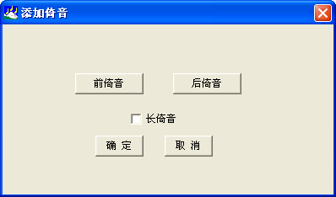
然后按照自己的需求选择就可以了。
6.切音的输入：
点击切音的按钮，然后再以扫弦的操作方式操作就可以了。
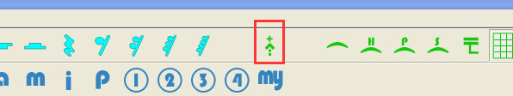
7.休止符的输入：
选择对应的休止符，鼠标点击在谱面需要位置就可以了
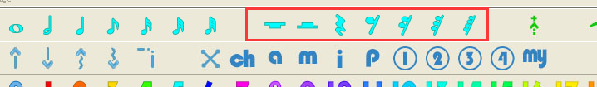

8.在线曲库
软件自身带有在线曲库，在线曲库里面的曲谱可以自己下载使用。
